

Проектная работа:
«Использование произведений малых форм
в речевом развитии детей раннего дошкольного возраста»

Воспитатель: Дашкина Г.М.
высшей категории

2021 -2022 г.

Введение
Сегодня, когда происходит переоценка ценностей, идёт активный поиск новых требований к дошкольному образованию, на первый план выдвигается задача - развитие ребёнка.
Младший дошкольный возраст имеет особое значение для речевого развития ребенка. Ребенок не рождается со сложившейся речью. Постепенно, шаг за шагом, он учиться говорить — овладевает умением выговаривать определенные звукосочетания. По мере того как возрастают произносительные способности ребенка, увеличивается и его умение понимать речь окружающих. И через некоторое время, произнося слова, а затем, связывая их между собой в предложения и фразы, ребенок овладевает особенностью ясно и последовательно выражать свои мысли.
Существенную роль в процессе развития речи детей младшего дошкольного возраста выполняет художественное слово – детская литература и фольклор. Именно фольклорные произведения характеризуются богатством, наполненностью, яркостью речи, интонационной выразительностью. Чем раньше мы начнем знакомить ребёнка с устным народным творчеством, тем больше шансов на то, что он раньше станет говорить, раньше научится связно выражать свои мысли, свои эмоции.
Малые формы фольклора являются первыми художественными произведениями, которые слышит ребёнок. Поэтому в развитии речи детей раннего возраста необходимо включать: чтение колыбельных песенок, потешек, сказок, и тактично, с чувством меры, с учётом доступности восприятия, вводить их в повседневный разговор.
Русские народные песенки, потешки, прибаутки, развлекают и развивают ребенка, создают у него бодрое, радостное настроение. Колыбельные песни вызывают состояние психологического комфорта. Сказки способствуют психическому развитию ребенка, подготавливая положительный эмоциональный фон для адекватного восприятия окружающего мира и отражения его в речевой деятельности.
Целенаправленное и систематическое использование произведений фольклора в детском саду позволит заложить фундамент психофизического благополучия ребенка, определяющий успешность его общего развития в дошкольный период детства. Устное народное творчество представляет собой прекрасный речевой материал, который можно использовать в образовательной и в совместной деятельности.

Паспорт проекта
Проект: «Использование произведений малых форм фольклора в речевом развитии детей младшего дошкольного возраста»
Тип проекта: творческо – игровой
Продолжительность проекта: сентябрь – март
Участники: младшие дошкольники, родители воспитанников, педагоги.
Возраст детей: 2-3 года
Актуальность проекта
Один из принципов дошкольного образования это приобщение детей к социокультурным нормам, традициям семьи, общества и государства. Использование малых форм фольклора в работе с детьми помогает реализовывать данный принцип дошкольного образования, обозначенный в Федеральном государственном образовательном стандарте дошкольного образования. Так же в стандарте обозначены основные направления в развитии и деятельности детей. И одно из этих направлений - речевое развитие.
Использование детского фольклора соответствует данному направлению. В ходе освоения малых фольклорных жанров происходит совершенствование речи, легко и естественно активизируется словарь ребенка, совершенствуется звуковая культура речи, ее интонационный строй. Дети приобретают опыт социального поведения, формируется отношение к окружающему миру, потому как каждое произведение народного творчества имеет нравственную направленность.
Возможность использования устного народного творчества в дошкольном учреждении для развития речи детей дошкольного возраста обусловлена спецификой содержания и форм произведений словесного творчества русского народа, характером знакомства с ними и речевым развитием дошкольников.
Дети хорошо воспринимают фольклорные произведения, благодаря их мягкому юмору, ненавязчивому дидактизму и знакомым жизненным ситуациям.
Устное народное творчество - неоценимое богатство каждого народа, выработанный веками взгляд на жизнь, общество, природу, показатель его способностей и таланта. Через устное народное творчество ребёнок не только овладевает родным языком, но и, осваивая его красоту, лаконичность приобщается к культуре своего народа, получает первые впечатления о ней.
Ценность фольклора заключается в том, что с его помощью взрослый легко устанавливает с ребенком эмоциональный контакт. В.А. Сухомлинский считал сказки, песни, потешки незаменимым средством пробуждения познавательной активности, самостоятельности, яркой индивидуальности Исходя из этого, знакомство детей с фольклорными произведениями способствует развитию их речи, пополнению и обогащению их словарного запаса. Обращение к хорошо знакомым, любимым детьми жанрам фольклора (например, колыбельная песня) обеспечивает эффективность формирования самостоятельной речи дошкольников. Использование всех доступных детям жанров русского фольклора в развитии, воспитании и обучении младших дошкольников позволяет детям приобретать необходимые умения и навыки для использовании их в речевом общении, театрализованных, сюжетных играх. Через устное народное творчество ребенок не только овладевает родным языком, но и, осваивая его красоту, лаконичность приобщается к культуре своего народа, получает первые впечатления о ней. Произведения русского народного искусства через особую форму отношения к воспринятой действительности, через богатую тематику, содержание разносторонне воздействуют на ребенка, учат образно мыслить.

Проблема, значимая для детей, на решение которой направлен проект:
В настоящее время существует проблема: недостаточные навыки речевой деятельности детей. Вызывает тревогу тот факт, что поступающие дети в детский сад имеют ограниченный словарный запас, неадекватные эмоции. Поэтому возросла необходимость заниматься проблемами речи и общим развитием ребенка.
Педагоги и психологи отмечают, что ребенок усваивает родной язык, прежде всего подражая разговорной речи окружающих. К сожалению, родители в наше время из-за сложных социальных условий, в силу занятости часто забывают об этом и процесс развития речи своего ребенка пускают на самотек.
Устное народное творчество обладает удивительной способностью пробуждать в людях доброе начало, использование в работе с детьми устного народного творчества, создает уникальные условия для развития речи, мышления детей, мотивации поведения, накопления положительного и морального опыта в межличностных отношениях.
Если использовать устное народное творчество наряду с современными методиками обучения, улучшится речь ребенка и повысится уровень познавательной и коммуникативной способности способностей детей.

Цель проекта: способствовать речевому развитию детей младшего дошкольного возраста средствами малых форм фольклора.
Задачи проекта
для детей:
- знакомить детей с малыми формами фольклора;
- внимательно слушать и запоминать предложенный материал;
- использовать фольклорный материал в повседневной жизни;
- развивая речь, добиваться правильного и четкого произношения слов;
- поддерживать стремление ребенка активно вступать в общение, высказываться;
- совершенствовать диалогическую и монологическую речь;
- побуждать детей эмоционально воспринимать содержание литературного произведения.
для педагогов:
- проанализировать теоретический материал по данной теме;
- определить основные методы использования малых форм фольклора для развития речи детей младшего дошкольного возраста;
- разработать комплексные мероприятия, способствующие реализации данного проекта.
- помочь детям в освоении разговорной речи, овладеть русским языком;
- способствовать обогащению активного словаря детей;
- самореализация.
для родителей:
- совершенствование системы взаимодействия с родителями в процессе работы;
- способствовать развитию заинтересованности родителей воспитанников в проводимой работе;
- выявление практических и теоретических умений родителей по развитию речи ребенка, как средства общения.
- определение наиболее интересных методов формирования речевой активности в домашних условиях. Выяснить, насколько активно применяют родители малые фольклорные формы.

Форма проведения итогового мероприятия проекта:
Проведение занятия – развлечения с использованием произведений малых фольклорных жанров.
Название итогового мероприятия проекта:
Драматизация сказки «Теремок»
Ожидаемые результаты по проекту
для детей:
- сформируется интерес к устному народному творчеству, художественной литературе;
- словарь детей к концу году обогатится новыми словами, оборотами, выражениями;
- будут сформированы первичные навыки восприятия фонематической и лексической стороны речи;
- воспитанники овладеют навыками общения со взрослыми и сверстниками.
для педагогов:
- повышение теоретического уровня по теме проекта;
- внедрение современных методов и технологий по развитию речи средствами фольклора;
- самореализация;
- обобщение и распространение опыта.
для родителей:
- сформируется понимание необходимости использования малых форм фольклора в развитии речи детей;
- повышение педагогической компетенции по вопросам речевого развития детей;
- сформируются представления о создании благоприятного эмоционального и социально – психологического климата для полноценного развития ребенка;

План реализации проекта
I этап – подготовительный
- Подбор материала по теме «Роль малых фольклорных жанров в развитии речи детей младшего дошкольного возраста».
- Анкета для родителей: «Что вы знаете о народном фольклоре».
- Работа с методическим материалом, литературой по данной теме.
- Подборка произведений малых фольклорных жанров.
- Создание предметно - развивающей среды.
- Привлечение родителей к текущему проекту. Индивидуальные беседы, консультации с родителями по выявлению способностей в той или иной области рукоделия и возможностей.
II этап – практический
Формы работы с родителями
Акция:  «Подарим детям книги» | Пополнение детской библиотеки книгами и иллюстрациями к русским народным песенкам, потешкам, прибауткам, сказкам
Анкетирование | Что вы знаете о народном фольклоре
Консультации, рекомендации, памятки | «Развитие речи младших дошкольников средствами фольклора»  «Потешка в помощь маме»  «Чем занять ребенка в выходные?»  «Какие сказки читать детям?»
Оформление папки-раскладки для родителей  Разработка буклетов для родителей | «Развивая движения - развиваем речь»  «Мы – читающая семья»  «Рука развивает мозг»  (пальчиковые игры по произведениям малого русского фольклора)  «Потешки в период адаптации дошкольника в ДОУ»
Изготовление пособий, дидактических игр по ознакомлению с малыми фольклорными жанрами | «Разрезные картинки», « Узнай героя»,  «Закончи сказку», «Подбери картинку», «Разложи по порядку», «Отгадайте название рнс по иллюстрации», и др.
Показ театров с использованием русских народных персонажей | «Курочка ряба», «Колобок», «Заюшкина избушка», «Теремок» и др.
Семейный проект | Выставка творческих работ семей воспитанников «Любимая сказка нашей семьи»  Совместное создание книжек-самоделок на основе фольклорного произведения.
Развлечение с родителями | «Как зайка сказку свою искал»

Формы работы с детьми

Сентябрь | Рассказывание русской народной сказки «Курочка ряба», «Репка»  Потешки: «Киска, киска, киска брысь…», «Водичка, водичка…», «Ладушки, ладушки…», «Ножки, ножки, где вы были…»  Театрализованная игра «Кто это?»  Пальчиковая игра: «Пальчик - мальчик», «По грибы…»  Лепка: «Яичко» по сказке «Курочка Ряба»  Рисование: по потешке «Водичка, водичка…»
Октябрь | Рассказывание русской народной сказки «Рукавичка», с показом настольного театра  Драматизация по сказке: «Рукавичка»  Потешки: «Шла лисичка по мосту», «Жили были сто ребят…» , «Ай, качи-качи-качи…»  Словесная игра «Кто позвал?» (угадать по голосу)  Пальчиковая игра: «Семья», «Сорока-белобока»  Аппликация: «Украсим рукавичку» по сказке «Рукавичка»  Лепка: «Баранки» по потешке «Ай, качи-качи-качи…»
Ноябрь | - Рассказывание русской народной сказки «Колобок», с показом настольного театра  - Хороводная игра - драматизация по сказке: «Теремок»  - Потешки: «Пошел котик на торжок …»,  - «Чики-чики, чикалочки…»  - Словесно-дидактическая игра: «Зеркало»  - Пальчиковая игра: «Пряничек», «Встали пальчики…»  - Рисование: «Колобок»
Декабрь | Рассказывание русской народной сказки «Волк и козлята»  Драматизация по сказке: «Колобок»  Инсценировка потешки: «Пошел котик на торжок».  Потешки: «Кисонька-мурысинька…», «Нам водичка добрый друг…»  Словесная игра: «Птички»  Пальчиковая игра: «Апельсин»  Лепка: «Пирожок» по потешке «Пошел котик на торжок…»
Январь | Рассказывание русской народной сказки «Заюшкина избушка»  Игра-инсценировка с игрушками по сюжету рнс «Волк и козлята»  Обыгрывание потешки «Кисонька-мурысинька…»  Колыбельные: «Уж ты, котинька-коток…», «Баю, баю, за рекой…»  Игры-имитации образов хорошо знакомых сказочных персонажей  - Пальчиковая игра: «На лесной лужайке»  - Конструирование: «Заюшкина избушка»
Февраль | Рассказывание русской народной сказки «Маша и медведь»  Драматизация сказки: «Заюшкина избушка»  Потешки: « Еду-еду к бабе, к деду…», «Как на тоненький ледок…»  Словесная игра «Угадай, о ком говорю»  Пальчиковая игра: «Пирог»  Мнемотехника. «Угадай сказку по картинке»  Потешки – небылицы: «На березе сидит заяц…», « Ехал Ваня на коне…»  Игра: «Закончи фразу»  Пальчиковая игра: «Белка», «На полянке дом стоит»  Лепка пирожков для мишки по сказке «Маша и медведь»
Март | Рассказывание русской народной сказки «Теремок»  Драматизация по сказке: «Теремок»  Инсценировка по сюжету русская народная сказка «Маша и медведь»  Обыгрывание потешки «Рано – рано по утру…»  Заклички: «Дождик, дождик…», «Радуга-дуга…»  Потешки: «Наши уточки с утра…»,  Пальчиковая игра: «Капустка», «В гости к пальчику большому…»  Потешки: «Петушок, петушок...», «Огуречик-огуречик…», «Наши уточки с утра…»,  Заклички: «Весна, весна, красная…»; «Солнышко, солнышко…»  Аппликация: « Украсим теремок» по сказке «Теремок»  Презентация: «Герои сказок. Загадки с ответами»

III этап – заключительный.
- Показ открытого развлечения с использованием произведений малых фольклорных жанров.
- Презентации проекта «Речевое развитие детей младшего дошкольного возраста с использованием устного народного творчества» коллегам и родителям воспитанников.
- Внедрение использования фольклорных произведений во всех видах деятельности детей.
- Оформление выставки «Наши любимые сказки».
- Диагностика речевого развития воспитанников на конец года.
Результативность проекта:

У воспитанников повысился интерес к народному творчеству. Словарь детей существенно обогатился. Они знают потешки, песенки, игры, сказки. Речь детей стала более внятной, понятной, эмоционально окрашенной. Ребята активно осуществляют самостоятельный перенос действий, ситуаций полюбившихся потешек, песенок, сказок в повседневную деятельность, в игру, отражают полученный опыт и знания в изобразительной деятельности. Дети стали более открытыми, раскрепощёнными в общении со взрослыми и своими сверстниками.
У родителей также замечен интерес к использованию малых форм фольклора в речевом развитии детей дома. Во многих семьях была заведена традиция чтения сказок перед сном. С удовольствием разучивают с детьми и подбирают пословицы и поговорки, объясняют детям их смысл, используют их в повседневной жизни.

Заключение
Фольклор - одно из действенных и ярких средств ее, таящий огромные дидактические возможности. Дети хорошо воспринимают фольклорные произведения благодаря их мягкому юмору, ненавязчивому дидактизму и знакомым жизненным ситуациям. Устное народное творчество - неоценимое богатство каждого народа, выработанный веками взгляд на жизнь, общество, природу, показатель его способностей и таланта.
Исходя из этого, знакомство детей с фольклорными произведениями способствует развитию их речи, пополнению и обогащению их словарного запаса.
Обращение к хорошо знакомым, любимым детьми жанрам фольклора обеспечивает эффективность формирования самостоятельной речи дошкольников. Использование всех доступных детям жанров русского фольклора в развитии, воспитании и обучении младших дошкольников позволяет детям приобретать необходимые умения и навыки для использовании их в речевом общении, театрализованных, сюжетных играх.
На этом возрастном этапе отмечается большой интерес детей к произведениям устного народного творчества. Определено влияние произведений словесного творчества народа на образность и выразительность речи детей. Выявлены возможности формирования творческих умений в процессе освоения художественных речевых образов произведений фольклора, пути развития родной речи с помощью словесного творчества народа.
Взаимодействие детского сада с семьёй значительно повышает эффективность педагогического воздействия на детей, позволяет преодолеть многие трудности и проблемы и получить желаемый результат в речевом развитии каждого ребёнка.

Литература
- Программа «От рождения до школы» под ред. Н.Е. Вераксы, Т.С. Комаровой, М.А. Васильевой.
- Гербова В.В. Приобщение детей к художественной литературе.- М.: Мозайка - Синтез, 2010
- Аникин В.П. Русский фольклор. М., 1986.
- Виноградова Н.А., Панкова Е.П. Образовательные проекты в детском саду. Пособие для воспитателей. М.: Айрис-пресс, 2008. – 208 с.
- Веракса Н.Е., Веракса А.Н. Проектная деятельность дошкольников. Пособие для педагогов дошкольных учреждений. – М.: Мозаика-синтез, 2008.
- Загоруля Г.А., Мазурик А.М. Путешествие в мир фольклора. - Ханты- Мансийск.: ГУИПП "Полиграфист", 1999.
- Петрова Т.И., Сергеева Е.Л., Петрова Е.С. Подготовка и проведение театрализованных игр в детском саду. - М.: "Школьная Пресса", 2003.
- «Фольклор для маленьких». Дошкольное воспитание. 1991г. №2, №4
- Князева О.Л. , Маханева М.Д. Приобщение детей к истокам русской народной культуры. М: «Просвещение», 2009г.
- http://doshvozrast.ru/metodich/konsultac63.htm

ПРИЛОЖЕНИЕ

«Заинька попляши,
Серенький попляши…»

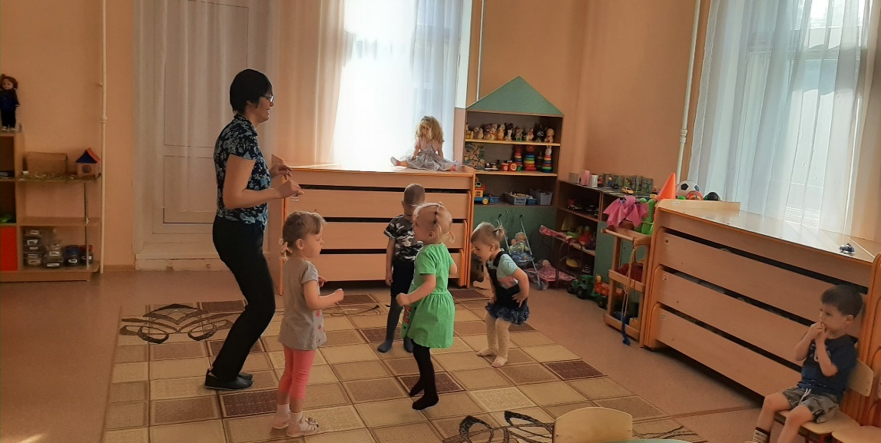

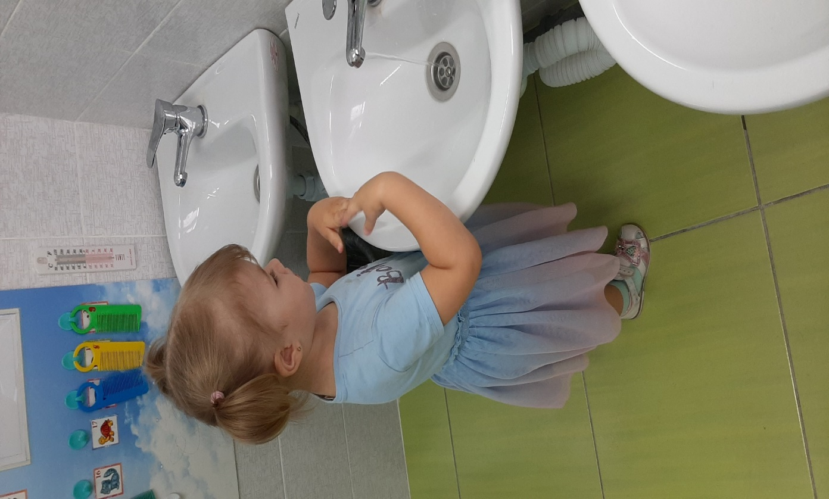
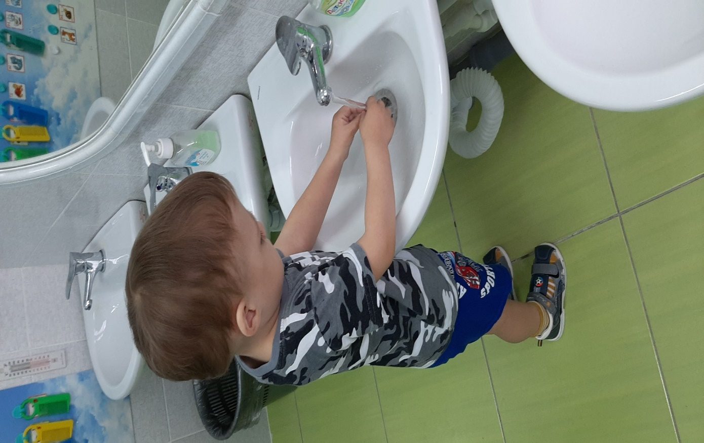
«Водичка, водичка…»
«Ай баранки, калачи…»

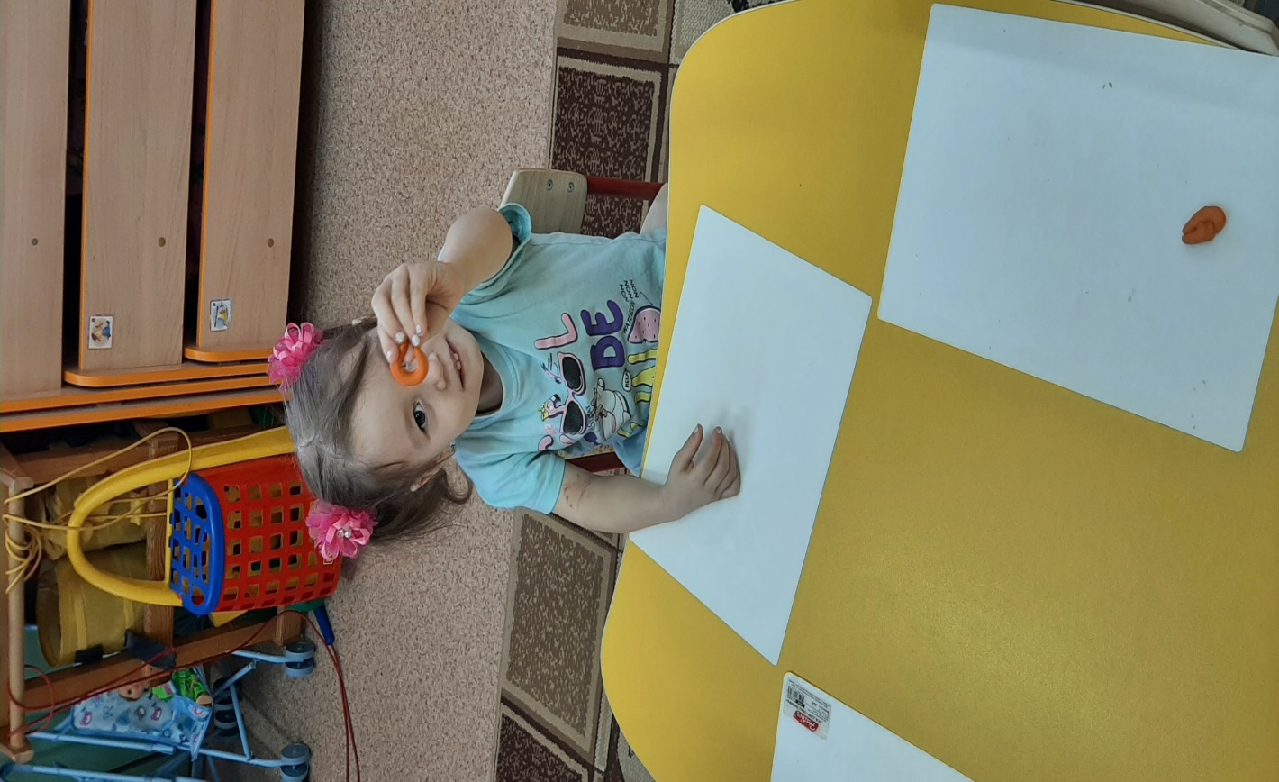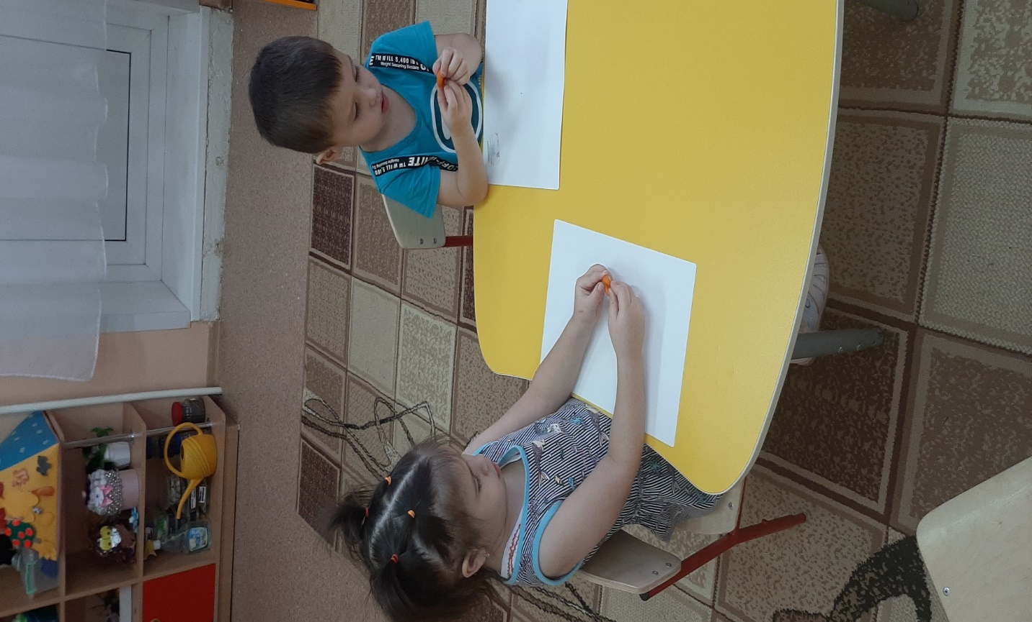

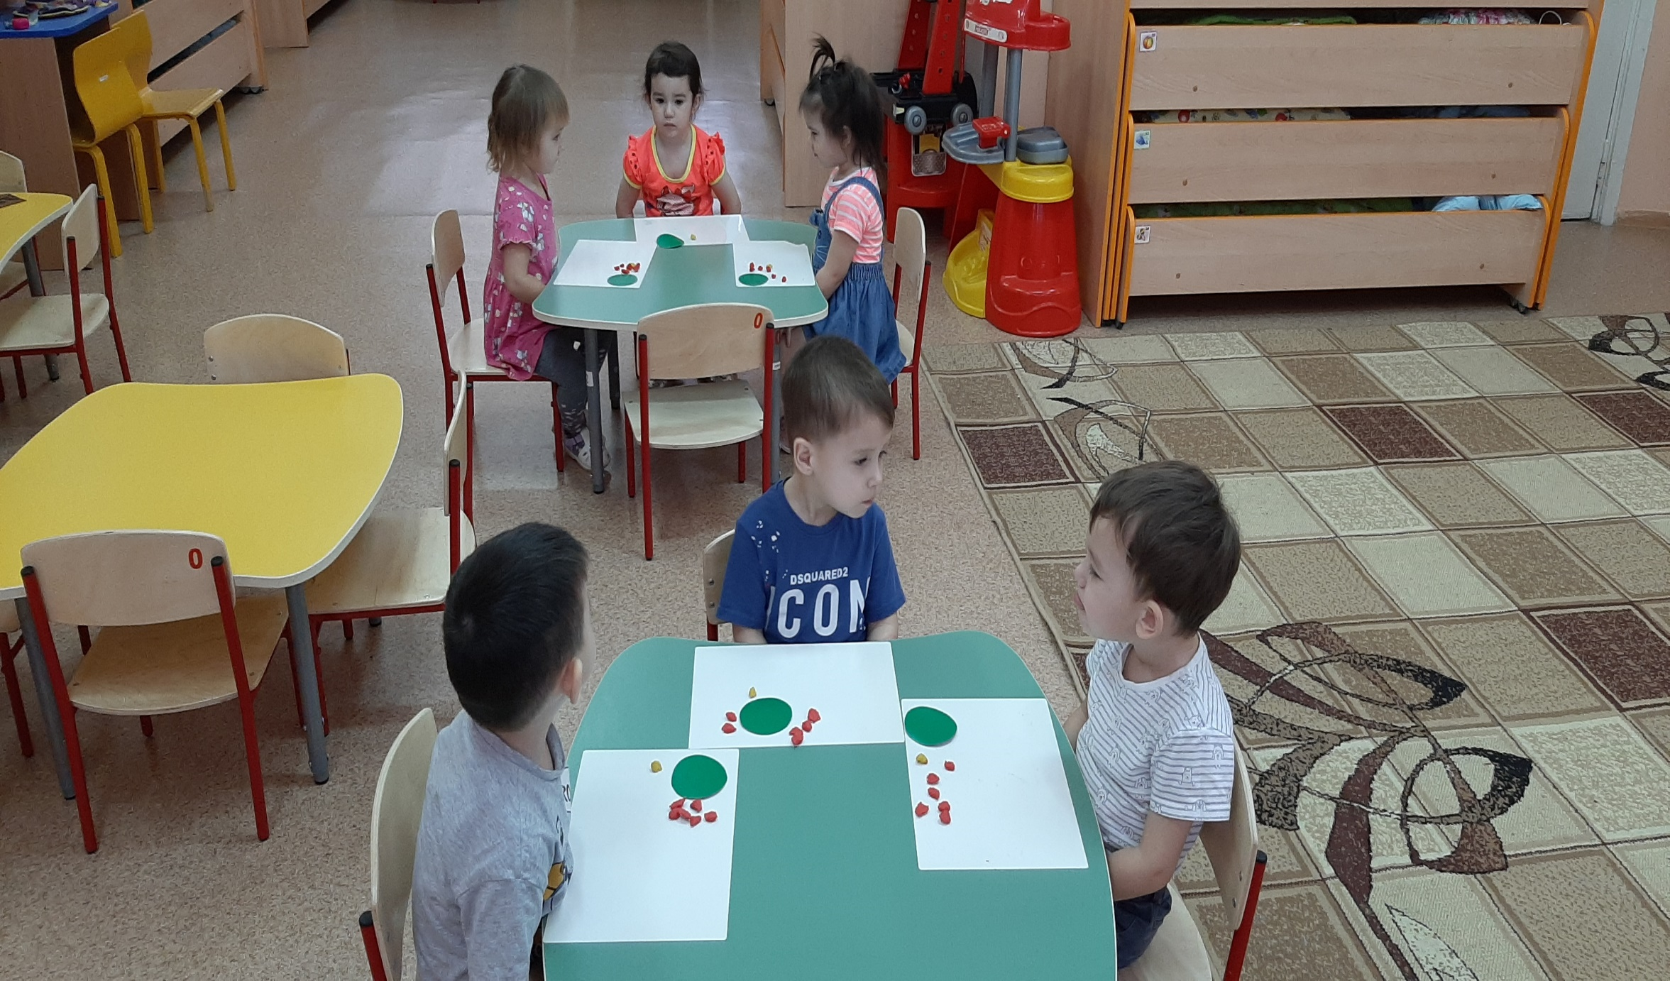
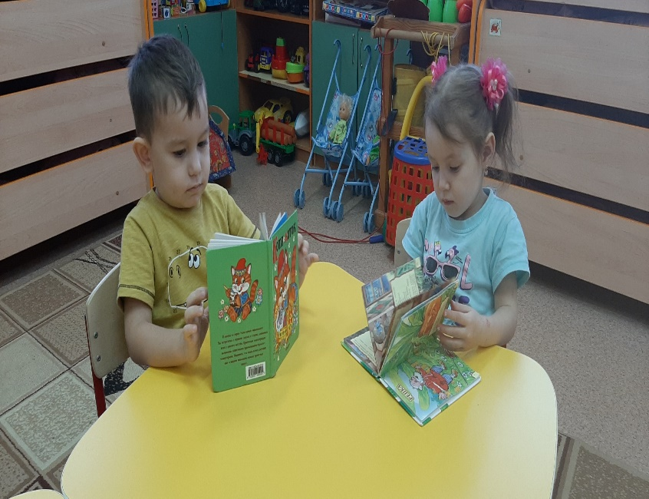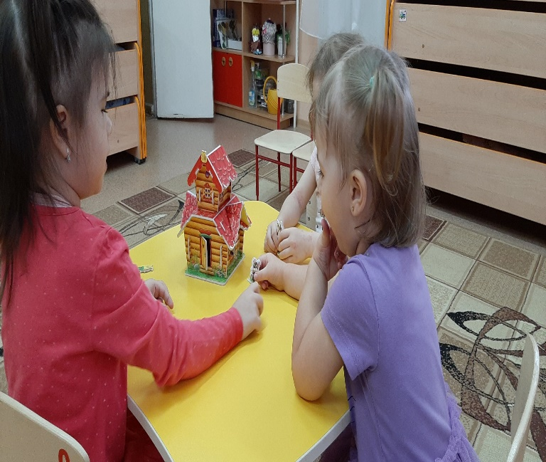
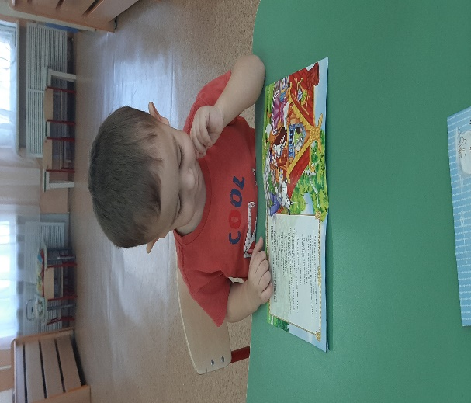
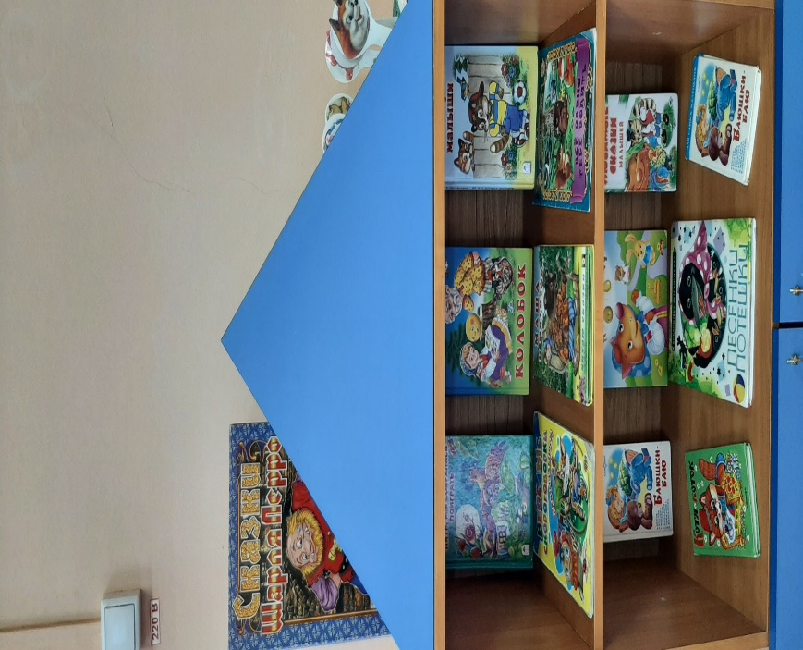

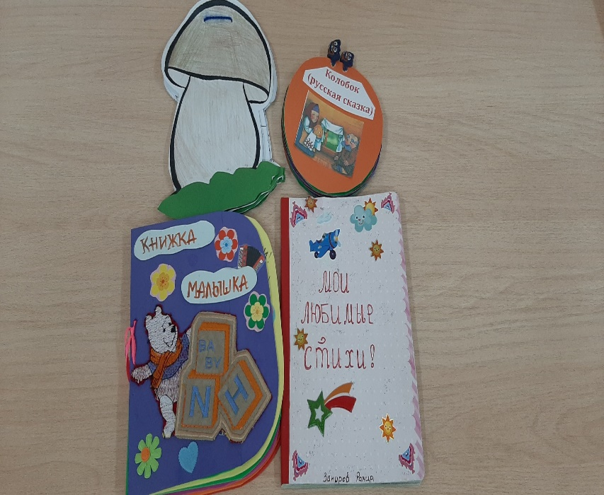
«Книжки малышки»

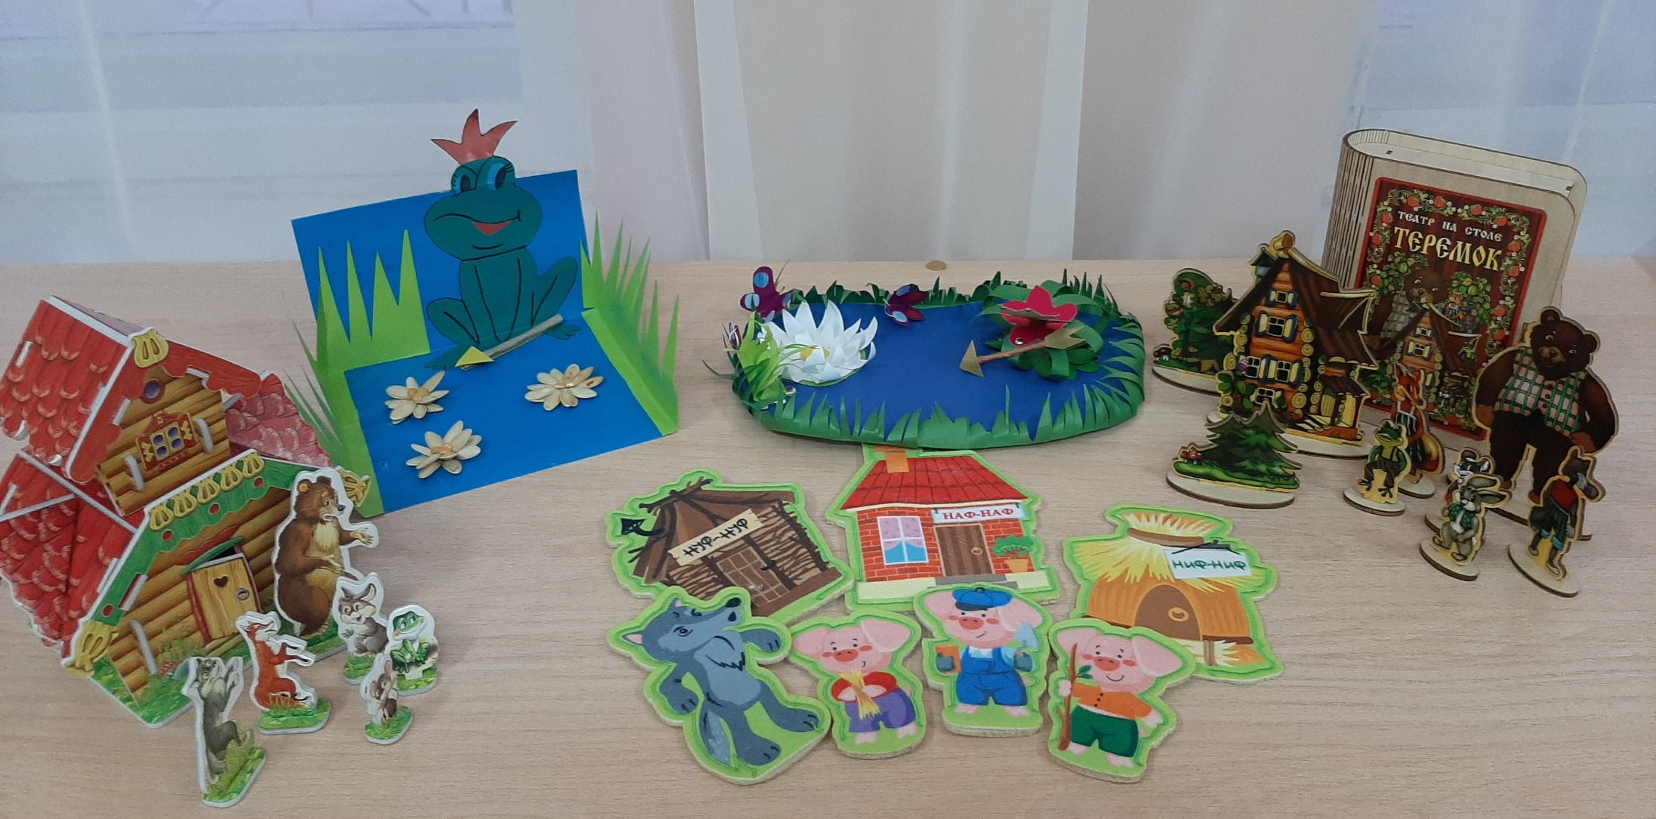

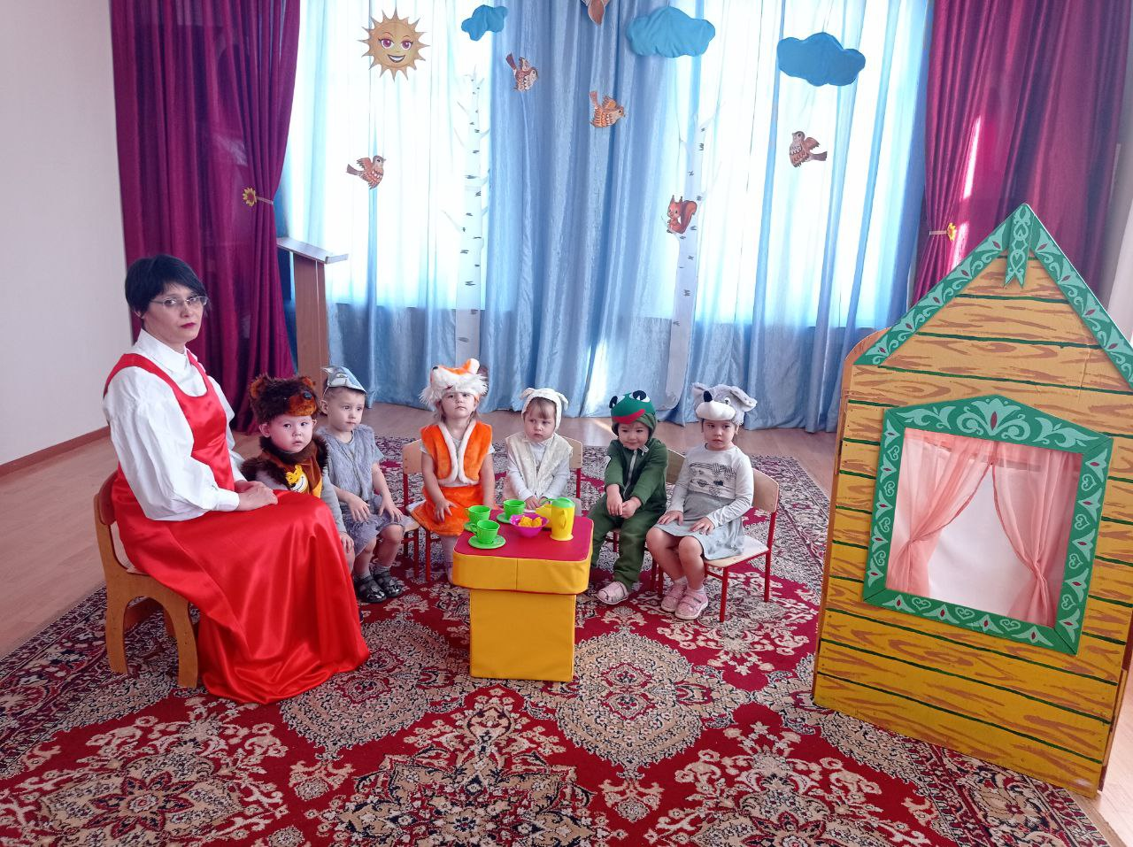
Сказка «Теремок»
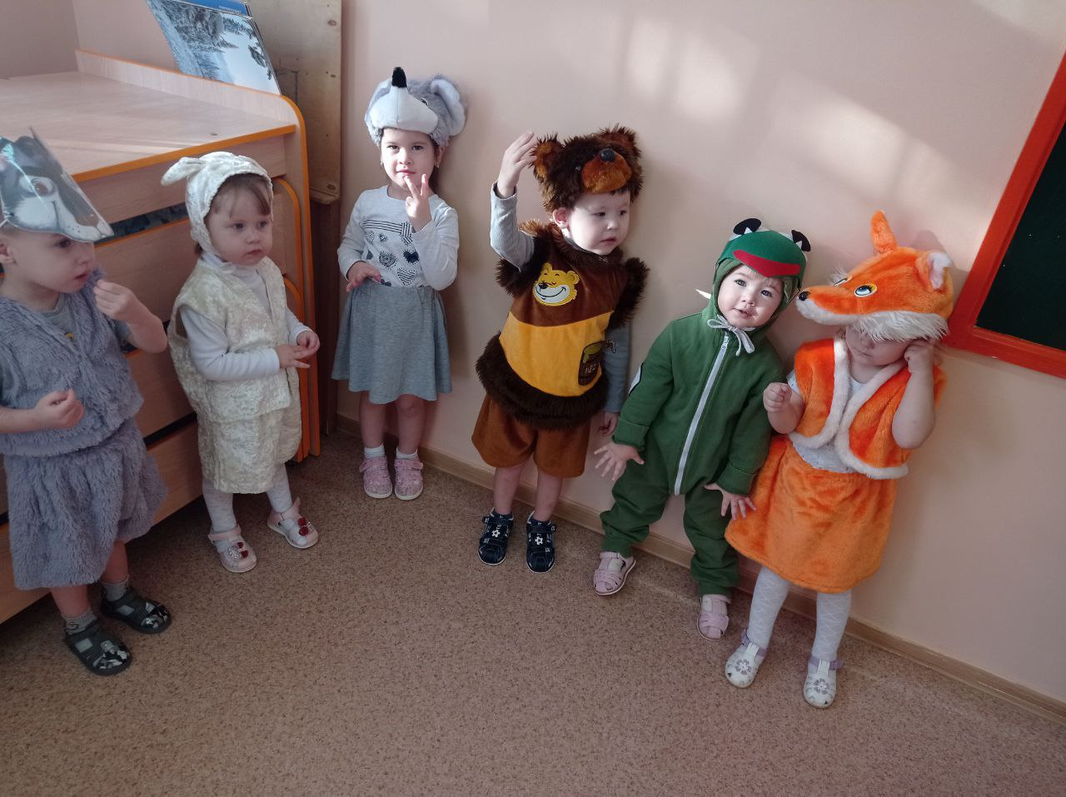
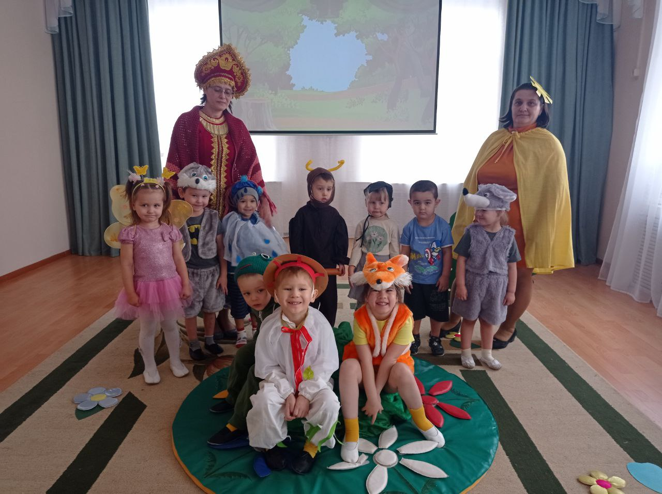
Сказка «Под грибом»

